Pastachips
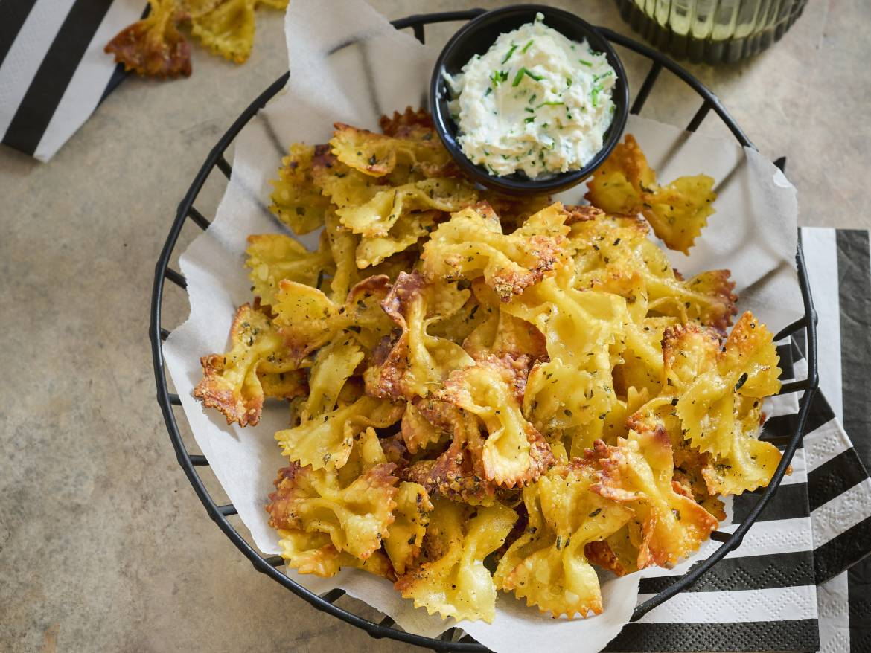

Ingrediënten
- 250 gram farfalle
- 1 eetlepel olijfolie
- 1 theelepel knoflookpoeder
- 50 gram Parmezaanse kaas (geraspt)
- 1 theelepel gedroogde oregano (rozemarijn, tijm)

Bereiden
- Verwarm de oven voor op 200ºC. Kook de pasta beetgaar in water met zout. Giet af en laat goed uitlekken.
- Meng de farfalle met de olijfolie, knoflookpoeder, Parmezaanse kaas, oregano, zout en peper. Spreid uit over de bakplaat en bak de pastachips in de oven in circa 20 minuten krokant. Schep halverwege om.

